Cristóbal Suárez Abad
Administración de sistemas operativos - 2º ASIR
2.5- Gestión visual de procesos y recursos con Cockpit(linux)

Índice
1) Instala la herramienta cockpit en tu máquina de Ubuntu. 2
2) Accede al panel web de Cockpit mediante el navegador: https://localhost:9090 (ignora el aviso de seguridad y entra con tu usuario). 2
Explora las secciones principales: System Overview, Logs, Services, Processes, Terminal. 3
Identifica: 5
Entra en la sección Metrics y observa el uso de CPU y memoria. 6
Accede a la pestaña Services. Localiza tres servicios importantes del sistema (ssh, cron, NetworkManager). 8
Cambia su estado (detener / iniciar / reiniciar) y observa los efectos. 9
Verifica los cambios en la terminal con: 11
En la sección Logs, filtra por “error” o “warning”. 12

Instala la herramienta cockpit en tu máquina de Ubuntu.
sudo apt update
sudo apt install cockpit

Accede al panel web de Cockpit mediante el navegador: https://localhost:9090
(ignora el aviso de seguridad y entra con tu usuario).
Una vez instalado, desde el equipo cliente (o en local), usamos la IP del servidor y el puerto 9090 en el navegador web.
Ejemplo: 10.2.7.56:9090
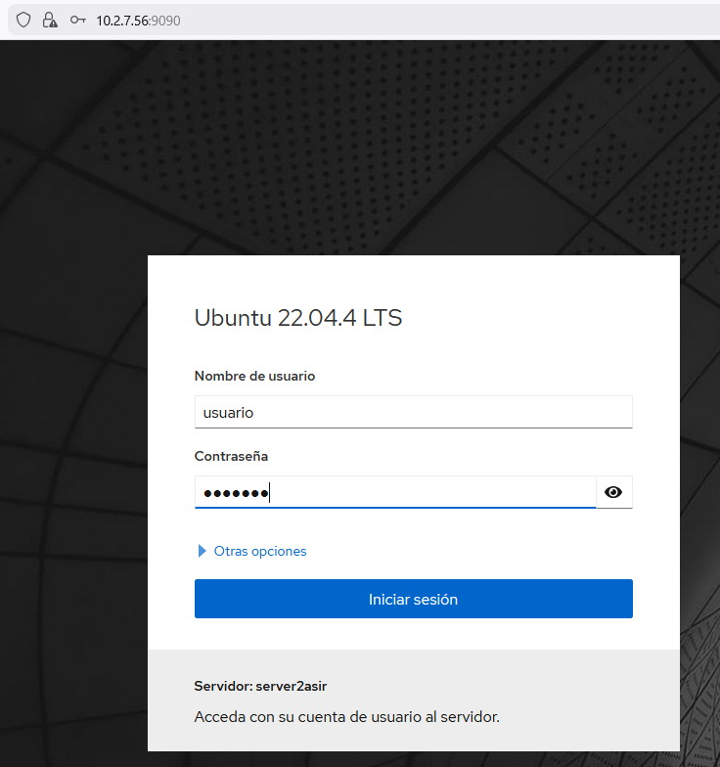

Explora las secciones principales: System Overview, Logs, Services, Processes, Terminal.
Al principio nos dará la opción de activar el acceso administrativo, que nos dará más control.
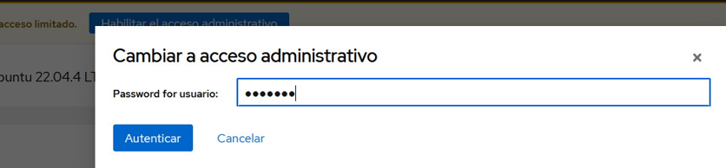
System Overview (Visión Global):
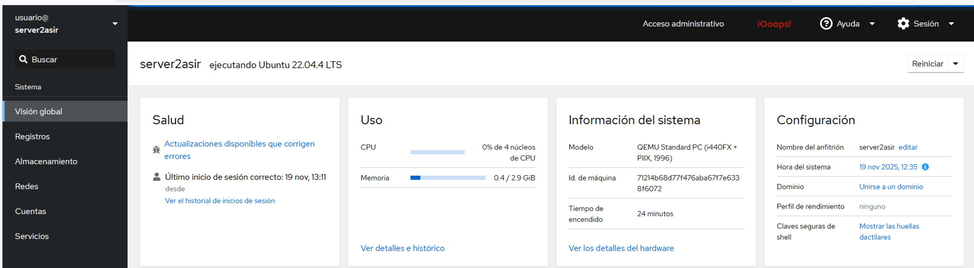
Logs (Registros):
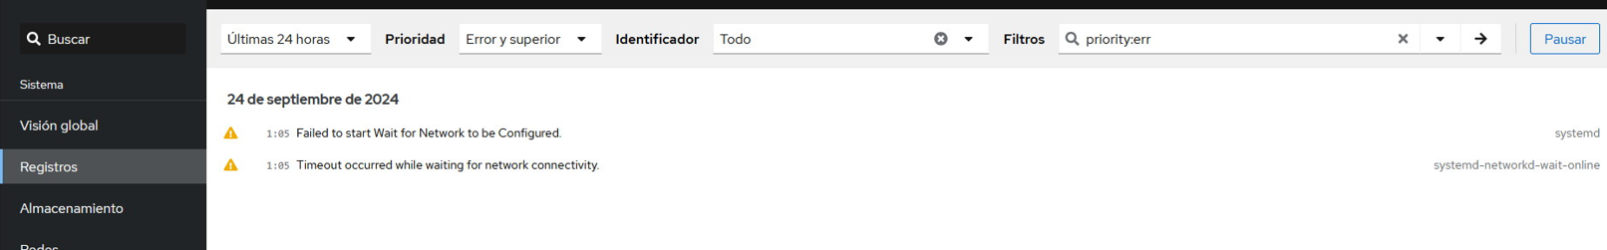
Services (Servicios):
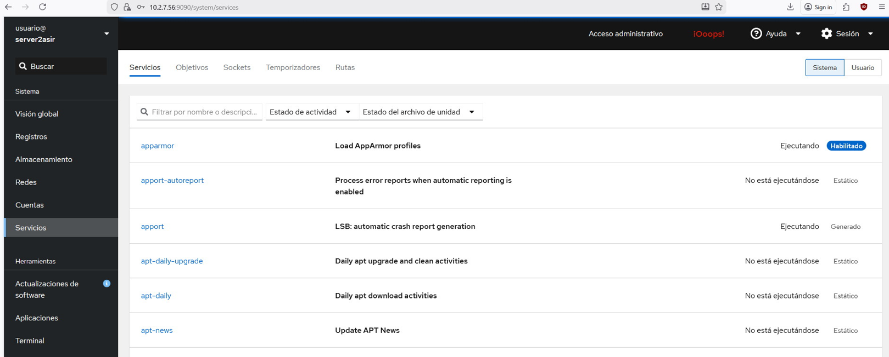

Terminal:
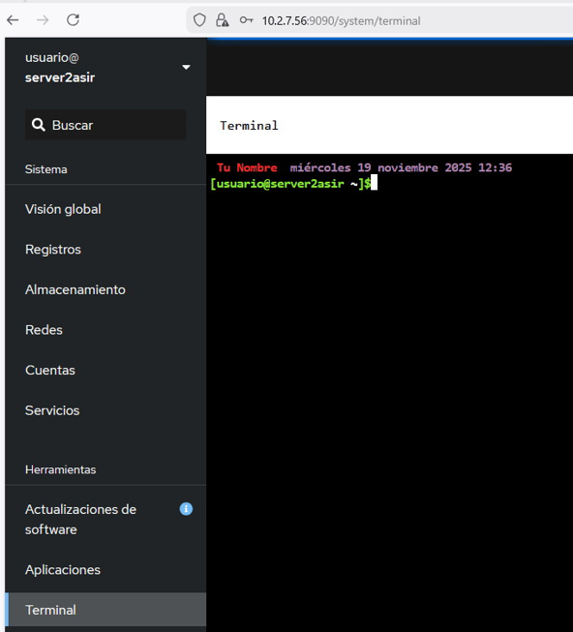
Processes (Procesos) no aparece por ningún lado. Debe ser solo para otras versiones.

Identifica:
- Versión del sistema operativo.
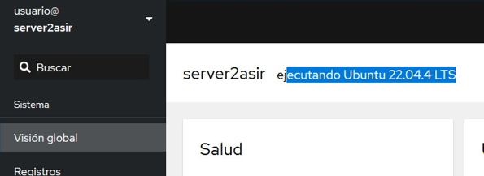
- Estado general (CPU, memoria, almacenamiento).
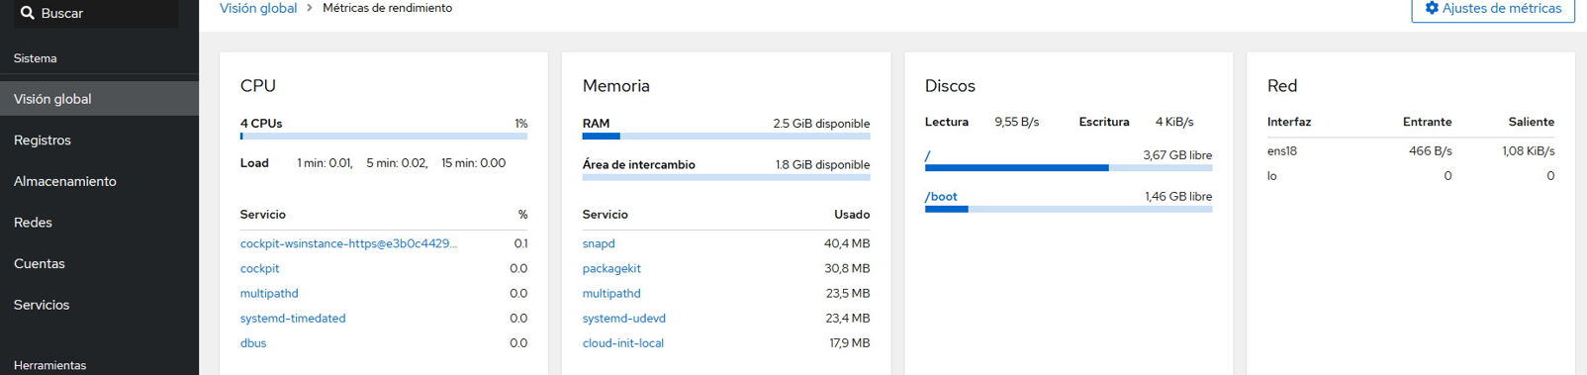
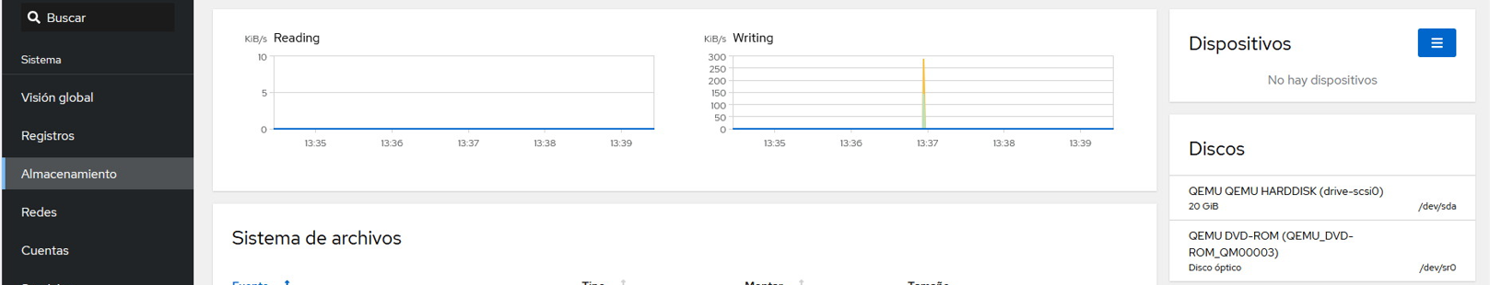

Entra en la sección Metrics y observa el uso de CPU y memoria.
Hace falta instalar un paquete, lo que no se puede hacer desde la plataforma web:
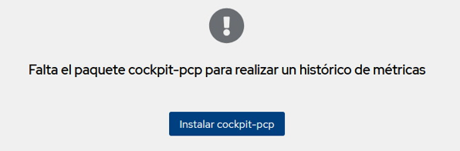
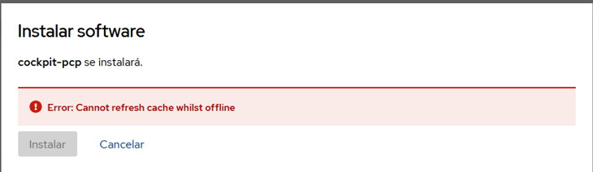
Hay que hacerlo desde la terminal:
apt install cockpit-pcp
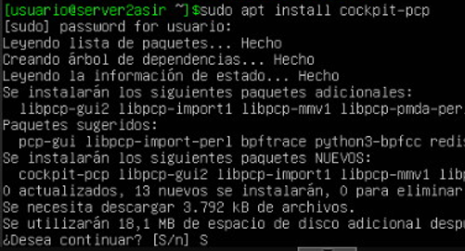

Una vez instalado, podremos ver los datos (“métricas”) de días anteriores:
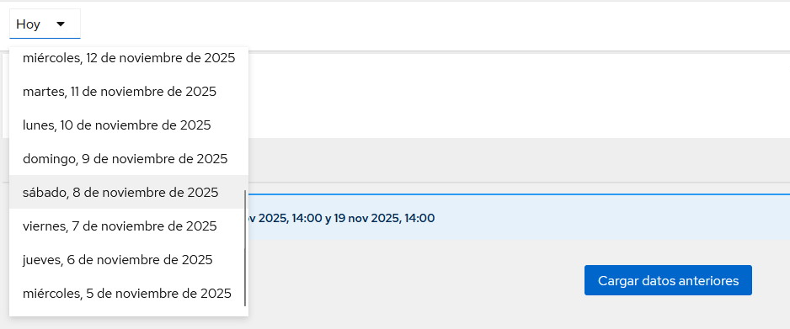

Accede a la pestaña Services. Localiza tres servicios importantes del sistema (ssh, cron, NetworkManager).
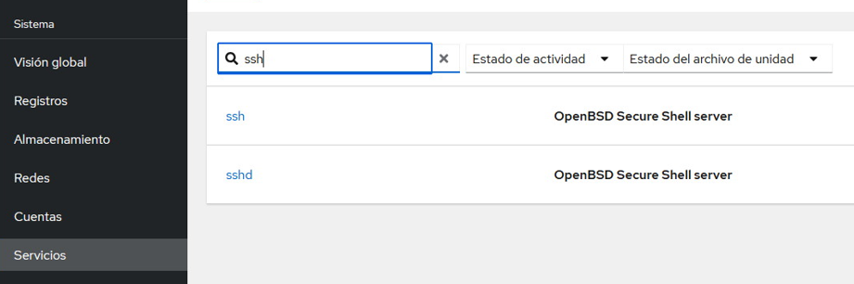
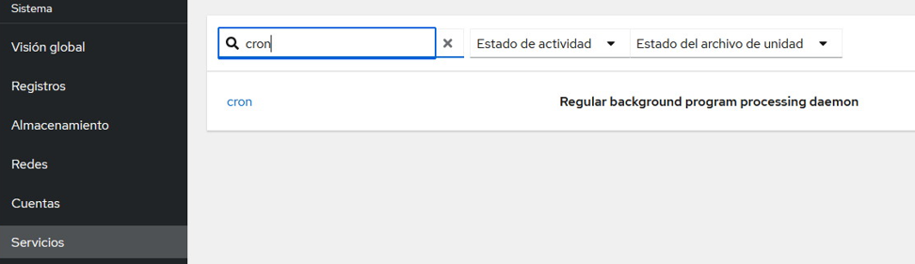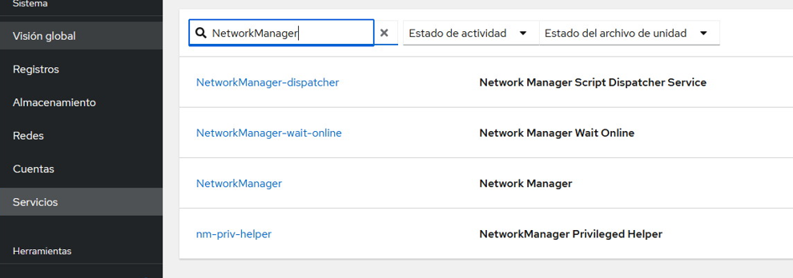

Cambia su estado (detener / iniciar / reiniciar) y observa los efectos.
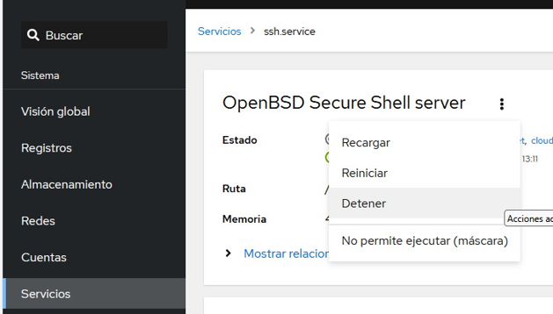
No ocurre nada. No se ha perdido la conexión SSH.
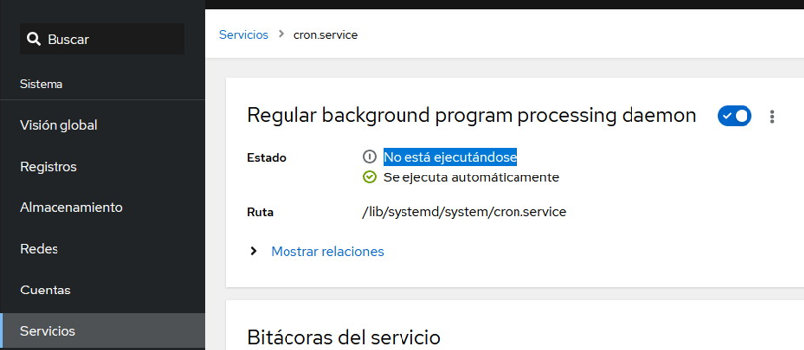
Tampoco ocurre nada.
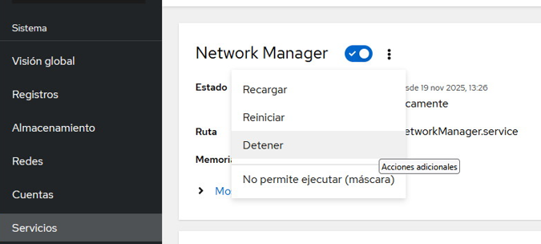

Si vamos a la pestaña “Redes”, veremos que no se está ejecutando.
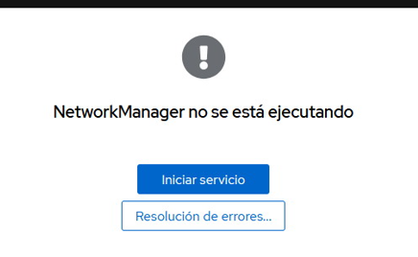

Verifica los cambios en la terminal con:
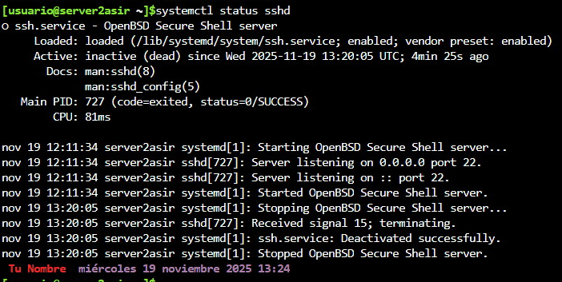
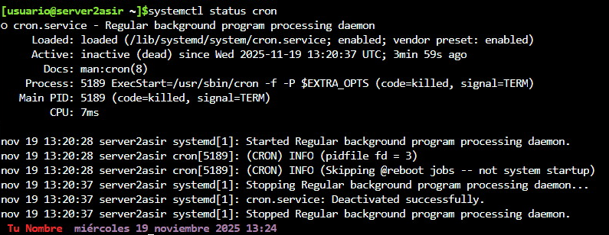
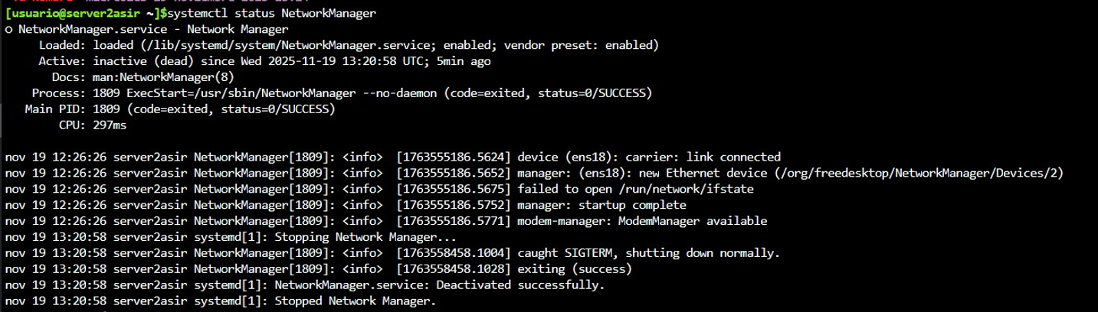

En la sección Logs, filtra por “error” o “warning”.
Error:
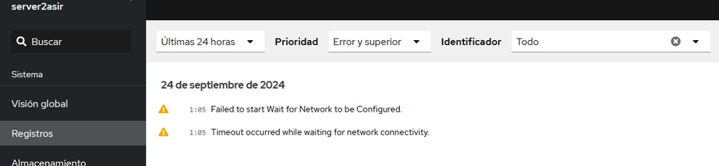
Warning:
